小度品牌MV《身边》整合营销
广 告 主：小度
所属行业：3C数码
执行时间：2022.12.26-12.31
参选类别：视频内容营销类
营销背景
从小度品牌来看：
「陪伴」作为小度品牌的核心价值，从《一人一屋一年度》到《小度在家的故事》系列漫画，每年年底小度都会围绕「陪伴」主题，以真实的用户内容拉近与消费者之间的距离，寻求情绪上的共鸣，传递“小度在家，陪伴在家”的品牌理念与价值主张。从陪伴关系入手，不再简单的聚焦产品，持续讲好「陪伴」的故事，成为小度年终答卷中与消费者情感链接的切入口。
从大环境看：
年关将至，年终总结作为年底的保留节目，蕴藏着普适性的集体情怀，是话题热点也是情绪燃点；人们急需总结过去一年的收获，为情绪找到支点，为奔赴新一年的生活提供动力。这时候人与人之间的温情闪光以及「陪伴」所带来的治愈力量，与大环境下的社会大情绪完美共振，品牌核心价值得以和用户情绪产生连接。
营销目标
借势年终大众情绪，以陪伴关系为话题切入，围绕「小度小度」、「在呢 一直都在」的高频产品交互寻找合适的深植语境，自然传递出品牌理念与价值主张；通过内容营销不断累积传播效应，达成目标人群品牌认同，提高老用户忠诚度，实现品牌持续增长。
策略与创意
核心创意：
内容上没有以热议的年度话题、集体事件为选题，而是聚焦到细微个体。希望以身边平凡人日常生活中拥有、偶遇过的温暖瞬间作为情绪切入口，用最真实接地气的镜头去挑起人们过去一年关于身边具体「陪伴」的记忆。为此小度历时3个月，用捕捉到的126组关于「陪伴」的真实画面，以抒情的歌词和旋律为脉络，把陪伴写成歌，打造成这支品牌首个原创单曲MV《身边》。
片尾彩蛋大胆设计与竞品同框画面，结合熄灯后“怕黑”的洞察，借由智能音箱们的对话带出「小度小度」「在呢，一直都在」的经典问答。而画面里环境的寂寥与主角的相伴、智能音箱的冰冷身份与它们熄灯后的暖心对话，形成视觉和感知上的强烈反差。以此作为全片的收束，既强化了小度的陪伴属性和人格化形象，也轻巧揭开了品牌MV内涵：通过无数真实镜头对用户生活细致入微的洞察，折射出来小度一直在用户身边默默的陪伴。
传播策略：
面对当下碎片化的传播环境，选择以原创单曲为载体，增加记忆度、传播度同时，也在主流的年度总结、年终盘点中作出差异化，打破了传播渠道上的局限性。
联合中国青年报、南方周末等权威媒体发布、背书，并发起话题 #谁陪你走过2022# 征集更多「陪伴」故事，引起网友共鸣，主动参与话题及带动共创，实现进一步传播破圈。
品牌MV《身边》原片：
【 年底必看MV《身边》！2022谁陪你走过？-哔哩哔哩】 https://b23.tv/BYlJBgp
执行过程/媒体表现
联合@中国青年报 发布MV，在B站、抖音等平台强势扩散，并发起话题 #谁陪你走过2022#，引导网友自发盘点回忆，跟风许愿、表白陪伴：
1、在B站通过其独有的弹幕文化使得无数年轻人观看MV时带入自己并积极互动，大量网友刷屏许愿、表白，成功引起用户共鸣；登上B站热榜TOP4、音乐分区热榜TOP1，并被收录每周必看。
2、在抖音MV发布即获得网友走心评论自主转发，点赞破157W；配合MV发起话题 #谁陪你走过2022#，大量网友在话题下自发发布视频内容，分享自己过去一年有关陪伴的故事；成功登上抖音热点。
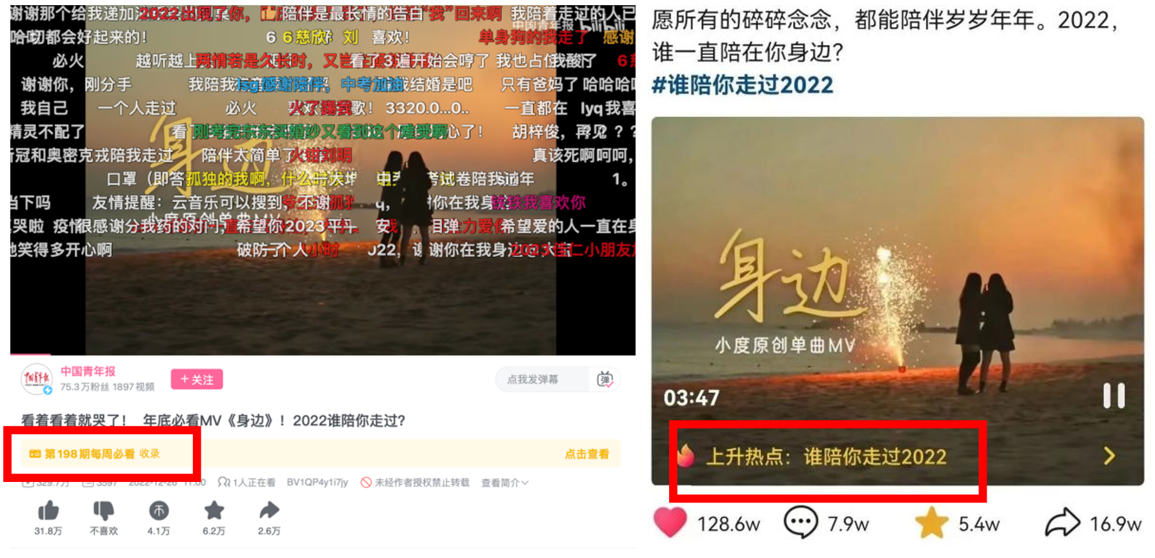
联合《南方周末》发布「陪伴」金句海报，征集用户身边的陪伴故事，撬动大众情绪，助力MV进入更广泛人群的视野：
1、以MV中的陪伴画面，配合金句文案，打造系列海报，助力传播扩散。
2、南方周末官博发声，发布金句海报并征集网友陪伴故事，通过南方周末微信公众号深度图文打造10W+爆款，二次传递网友陪伴故事。
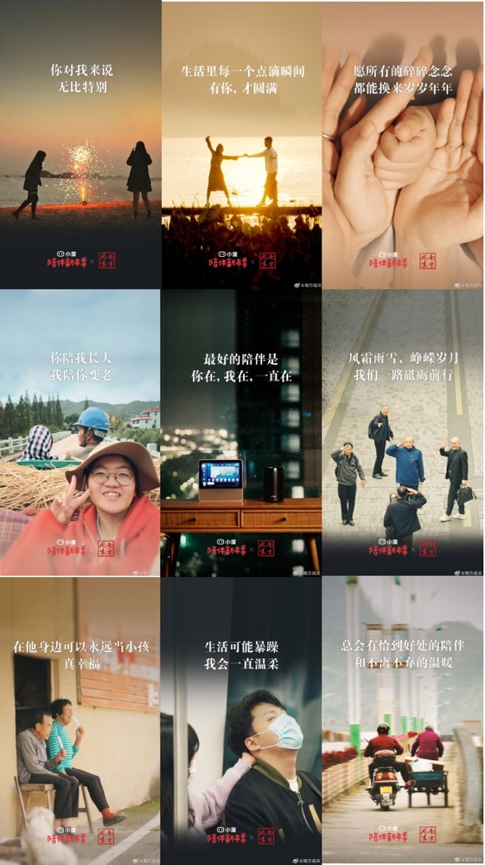
全渠道多形式内容分发，引发进一步破圈传播：
1、结合年底情绪将片尾彩蛋进行二次传播，世纪同框让小度和小爱成为年底最好嗑的CP，大量网友纷纷刷屏表示“人工智能都在一起了，我还单着”；单条彩蛋视频点赞60W+火爆抖音，网友跟风和家里小度进行互动。
2、原曲借助MV热度，歌曲上传网易云乐库，大量网友共情评论，速突破999+成为热评歌曲，借音乐热度带动主动搜索，引流观看MV；同时，在微信视频号分发传播，撬动朋友圈转发、激活微信生态的熟人社交圈分享。
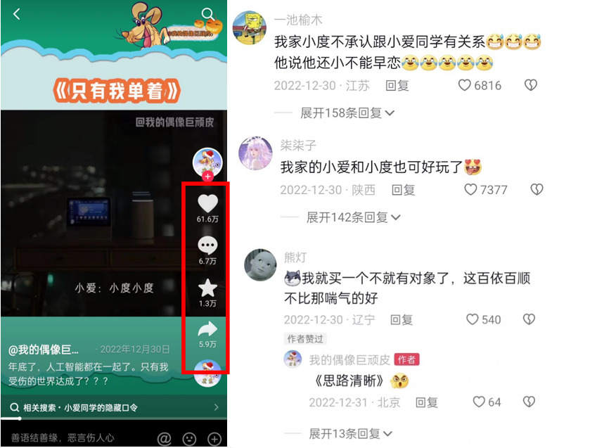
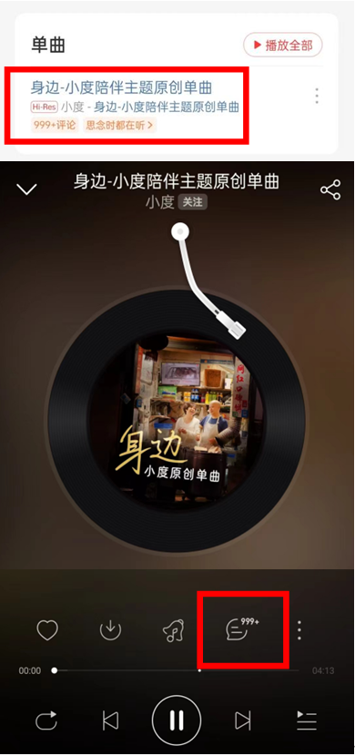
营销效果与市场反馈
传播数据：截至目前《身边》全网总曝光量1.2亿+，总互动量500W+，并在B站、抖音多平台冲上热榜。
B站联合@中国青年报发布MV，播放量329W+，点赞30W+；登上全站排行榜最高第4名、音乐分区热榜第1，并被收录每周必看；
抖音MV点赞157W+，彩蛋点赞60W+，均成爆款视频；同时打造话题 #谁陪你走过2022# 成功登上抖音热点；
联合@南方周末发布金句海报，公众号打造10W+爆款文章；
微信官方视频号点赞量6W+，互动量2W+，刺激朋友圈刷屏级转发；
抖音、快手、微信视频号平台均出现大量自来水搬运与二创内容
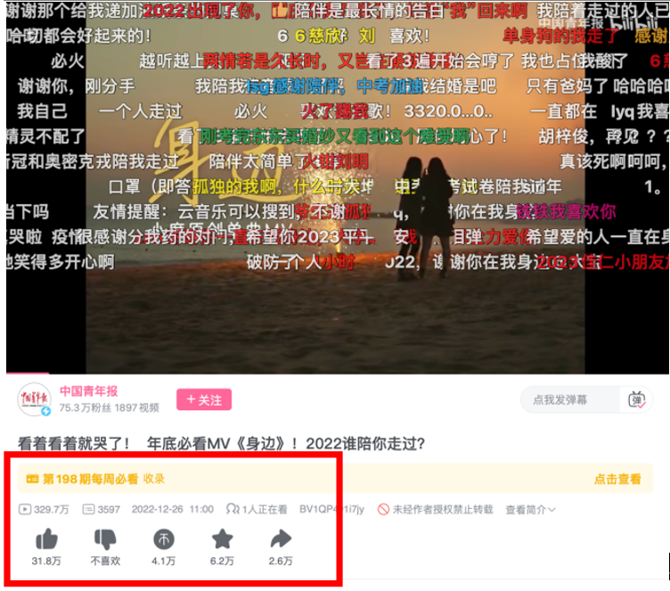
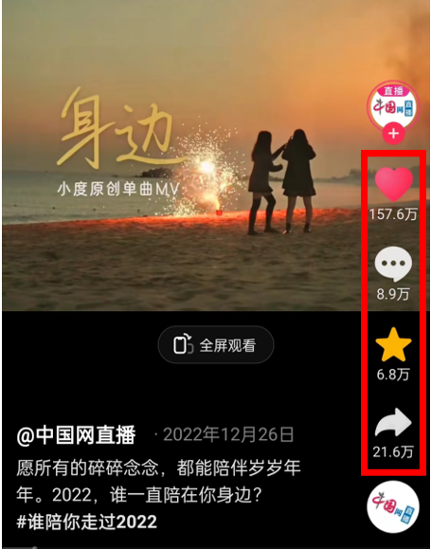
消费者认同：收获大量目标客群认同与偏爱，有效提高忠诚度与复购意向
小度品牌的「陪伴」价值得到普通认可，提升用户对小度品牌好感。「小度小度」「在呢 一直都在」的高频产品交互也成功作为品牌资产得到沉淀。
B站MV弹幕区更成为大型许愿、表白现场，不少网友还主动在评论区分享自己与小度有关的陪伴故事，陪伴价值、结尾彩蛋的趣味内容，也撬动网友对产品的兴趣，主动表示购买意向。
传播期间，微信指数环比增长近200%；抖音搜索指数增长近150%；京东等电商搜索指数上涨34% 。
